**РОССИЙСКИЙ УНИВЕРСИТЕТ ДРУЖБЫ НАРОДОВ**

**Факультет физико-математических и естественных наук**

**Кафедра прикладной информатики и теории вероятностей**

**ОТЧЕТ**

**по лабораторной работе № 15**

*дисциплина: Моделирование информационных процессов*

Студент: Захаров Владислав Андреевич

Группа: НФИбд-02-18

**МОСКВА**

2021 г.

**Лабораторная работа 15. Модели обслуживания с приоритетами.**

**Цель работы**

Изучить модели обслуживания с приоритетами в среде GPSS и проанализировать отчеты.

**15.1. Модель обслуживания механиков на складе**

**15.1.1. Постановка задачи**

На фабрике на складе работает один кладовщик, который выдает запасные части механикам, обслуживающим станки. Время, необходимое для удовлетворения запроса, зависит от типа запасной части. Запросы бывают двух категорий. Для первой категории интервалы времени прихода механиков 420 ± 360 сек., время обслуживания — 300 ± 90 сек. Для второй категории интервалы времени прихода механиков 360 ± 240 сек., время обслуживания — 100 ± 30 сек.  
Порядок обслуживания механиков кладовщиком такой: запросы первой категории обслуживаются только в том случае, когда в очереди нет ни одного запроса второй категории. Внутри одной категории дисциплина обслуживания — «первым пришел – первым обслужился». Необходимо создать модель работы кладовой, моделирование выполнять в течение восьмичасового рабочего дня.

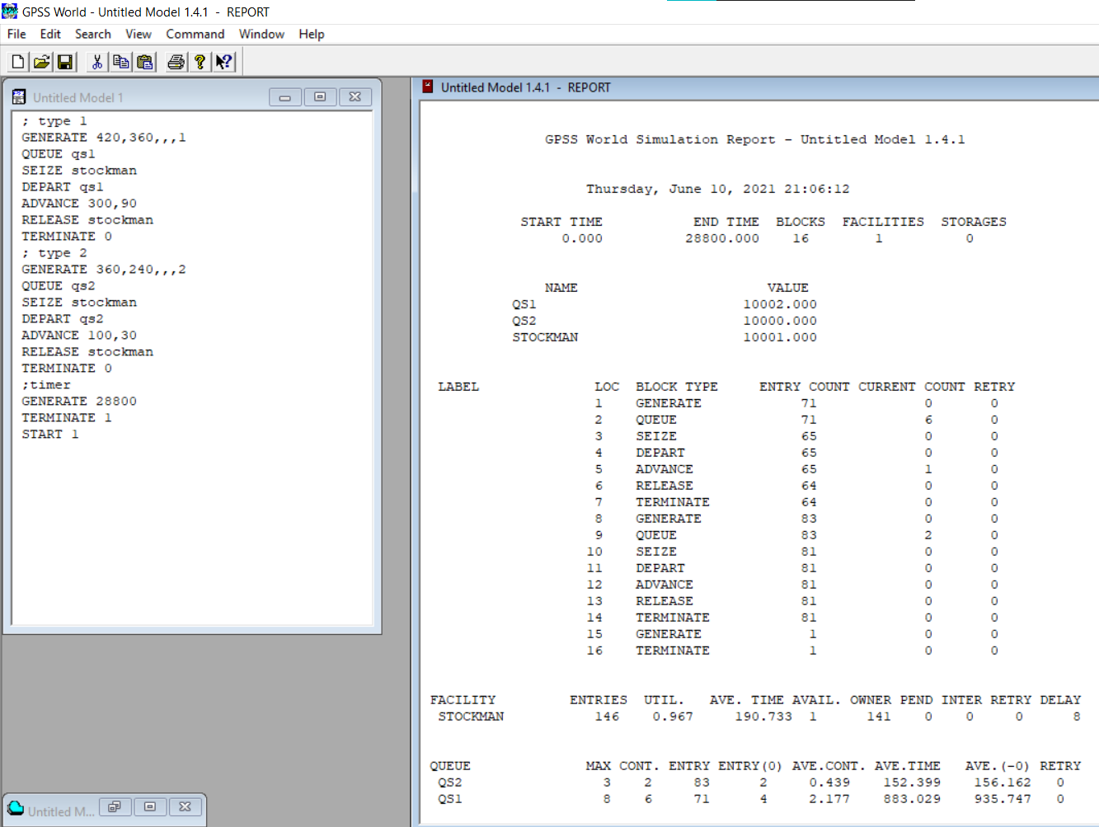  
Рис. 1. Модель обслуживания механиков с приоритетами

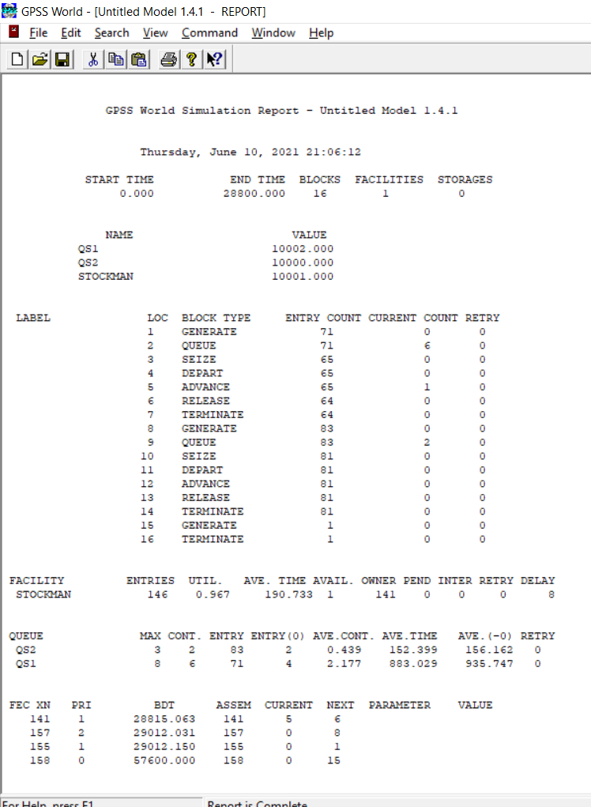  
Рис. 2. Отчет по модели обслуживания механиков с приоритетами

**15.1.2 Анализ результатов работы модели**

– модельное время в начале моделирования: START TIME=0.0;

– абсолютное время или момент, когда счетчик завершений принял значение 0: END TIME=28800.0;

– количество блоков, использованных в текущей модели, к моменту завершения моделирования: BLOCKS = 16;

– количество одноканальных устройств, использованных в модели к моменту завершения моделирования: FACILITIES = 1;

– количество многоканальных устройств, использованных в текущей модели к моменту завершения моделирования: STORAGES = 0.

Имена, используемые в программе модели: QS1, QS2, STOCKMAN. Далее идёт информация о блоках текущей модели, в частности, ENTRY COUNT - количество транзактов, вошедших в блок с начала процедуры моделирования. Затем идёт информация об одноканальном устройстве FACILITY (кладовщик), откуда видим, что к кладовщику пришел всего 141 механик: 71 механик 1 типа и 83 механика 2 типа (GENERATE). Кладовщик обслужил 65 механиков 1 типа и 81 механика 2 типа. Полезность его работы составила 0,967. При этом среднее время занятости кладовщика составило 190,733 мин.

Далее информация об очереди:

QUEUE = QS1, QS2 - имена объектов типа «очередь»;

Максимальный размер очереди механиков 1 типа – 8, второго типа – 3;

Количество механиков, попавших к кладовщику без очереди – 6 первого типа и 2 второго типа(ENTRIES(O));

Средняя загруженность 2,177 для первого типа и 0,439 для второго типа (AVE.CONT);

Среднее время простоя в очереди: 883,029(1 тип) 152,399 (2 тип)

Порядковый номер ожидающего механика 141(XN), его приоритет 1(PRI);

Время назначенного события, связанного с данным транзактом = 28815,063 (BDT);

141- номер семейства транзактов (ASSEM);

5- номер блока, в котором находится транзакт (CURRENT);

6 - номер блока, в который должен войти транзакт (NEXT).

**15.2. Модель обслуживания в порту судов двух типов**

**15.2.1. Постановка задачи**

Морские суда двух типов прибывают в порт, где происходит их разгрузка. В порту есть два буксира, обеспечивающих ввод и вывод кораблей из порта. К первому типу судов относятся корабли малого тоннажа, которые требуют использования одного буксира. Корабли второго типа имеют большие размеры, и для их ввода и вывода из порта требуется два буксира. Из-за различия размеров двух типов кораблей необходимы и причалы различного размера. Кроме того, корабли имеют различное время погрузки/разгрузки. Требуется построить модель системы, в которой можно оценить время ожидания кораблями каждого типа входа в порт. Время ожидания входа в порт включает время ожидания освобождения причала и буксира. Корабль, ожидающий освобождения причала, не обслуживается буксиром до тех пор, пока не будет предоставлен нужный причал. Корабль второго типа не займёт буксир до тех пор, пока ему не будут доступны оба буксира.

Параметры модели:

– для корабля первого типа:

– интервал прибытия: 130 ± 30 мин;

– время входа в порт: 30 ± 7 мин;

– количество доступных причалов: 6;

– время погрузки/разгрузки: 12 ± 2 час;

– время выхода из порта: 20 ± 5 мин;

– для корабля второго типа:

– интервал прибытия: 390 ± 60 мин;

– время входа в порт: 45 ± 12 мин;

– количество доступных причалов: 3;

– время погрузки/разгрузки: 18 ± 4 час;

– время выхода из порта: 35 ± 10 мин.

– время моделирования: 365 дней по 8 часов.

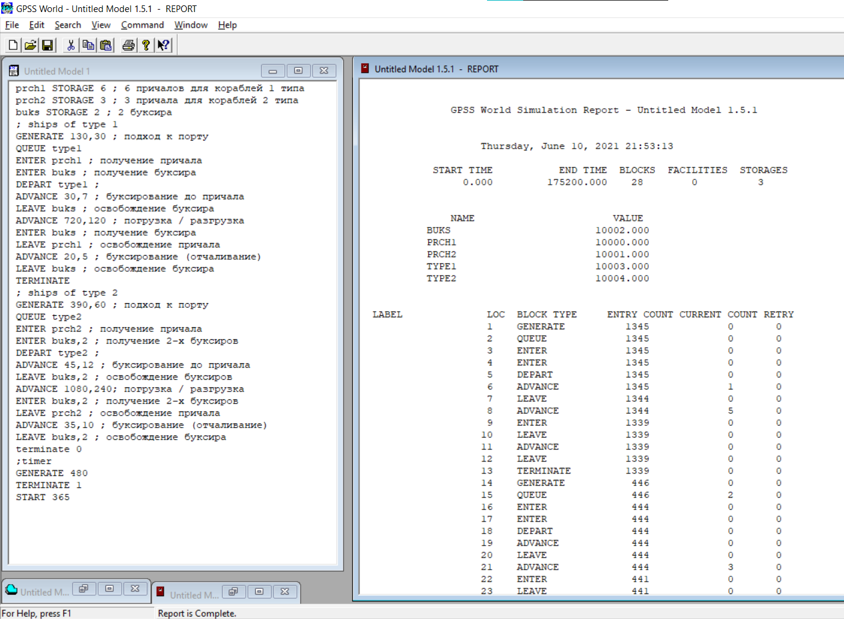  
Рис. 3. Модель обслуживания судов двух типов

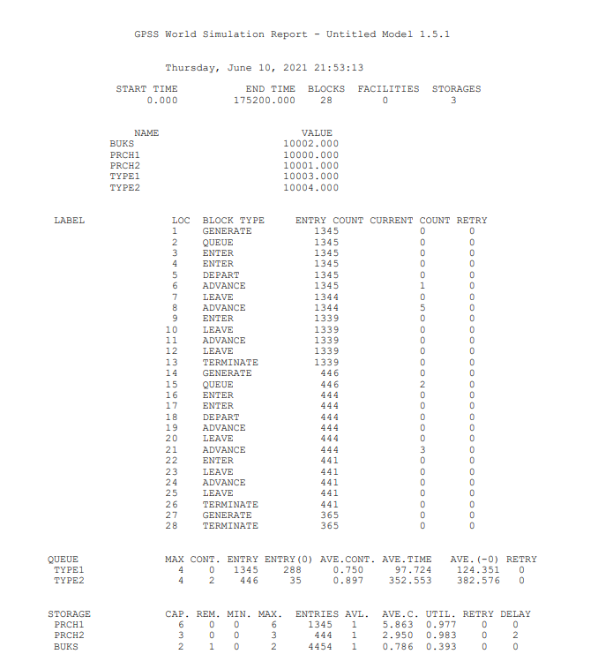  
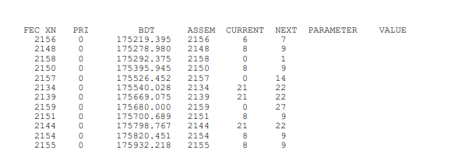  
Рис. 4. Отчет по модели обслуживания двух типов судов

**15.2.2. Анализ результатов работы модели**

– модельное время в начале моделирования: START TIME=0.0;

– абсолютное время или момент, когда счетчик завершений принял значение 0: END TIME=175200.0;

– количество блоков, использованных в текущей модели, к моменту завершения моделирования: BLOCKS = 28;

– количество одноканальных устройств, использованных в модели к моменту завершения моделирования: FACILITIES = 0;

– количество многоканальных устройств, использованных в текущей модели к моменту завершения моделирования: STORAGES = 3.

Имена, используемые в программе модели: BUKS, PRCH1, PRCH2, TYPE1, TYPE2. Далее идёт информация о блоках текущей модели, в частности, ENTRY COUNT - количество транзактов, вошедших в блок с начала процедуры моделирования.

Далее информация об очереди:

– QUEUE = TYPE1, TYPE2 - имена объектов типа «очередь»;

– в очереди находилось не более 4 ожидающих судов 1 типа и 4 судов 2 типа;

– CONT - на момент завершения моделирования в очереди не было суден первого типа и было 2 судно второго типа;

– ENTRIES = 1345 – общее прибывшее число судов первого типа;

– ENTRIES = 446 – общее прибывшее число судов второго типа;

– ENTRIES(O)= 288 - число судов первого типа, попавших на разгрузку без ожидания в очереди;

– ENTRIES(O)=35 - число судов второго типа, попавших на разгрузку без ожидания в очереди;

– AVE.CONT = 0,750 судов 1 типа в среднем были в очереди;

– AVE.CONT = 0,897 судов 2 типа в среднем были в очереди;

– AVE.TIME = 97,724 минут - среднее время ожидания кораблями первого типа входа в порт;

– AVE.TIME = 352,553 минут - среднее время ожидания кораблями первого типа входа в порт;

Затем идёт информация многоканальном устройстве STORAGES, откуда видно, что всего на первый причал прибыло 1345 кораблей, на второй причал – 446 кораблей (ENTRY), количество причалов для кораблей первого типа – 6, второго типа – 3, количество буксиров 2 (CAP.), число разгруженных кораблей на первом причале – 1345, на втором причале – 444 (ENTRIES), полезность работы первого причала – 0,977, второго причала – 0,983(UTIL.), среднее число занятых причалов первого типа – 5,863, второго типа – 2,950 за весь период работы (AVE.C.)

В конце отчёта идёт информация о будущих событиях:

– XN=2156 - порядковый номер судна, ожидающего входа в порт;

– PRI=0 - все судна равноправны;

– BDT=175219,395 - время назначенного события, связанного с данным транзактом;

– ASSEM=2156 - номер семейства транзактов;

– CURRENT=6 - номер блока, в котором находится транзакт;

– NEXT=7 - номер блока, в который должен войти транзакт.

**Выводы**

Мы изучили модели обслуживания с приоритетами в среде GPSS и проанализировали полученные отчеты.